Әңгәмә:
“Юлда
өлкәннәр һәм бала.”
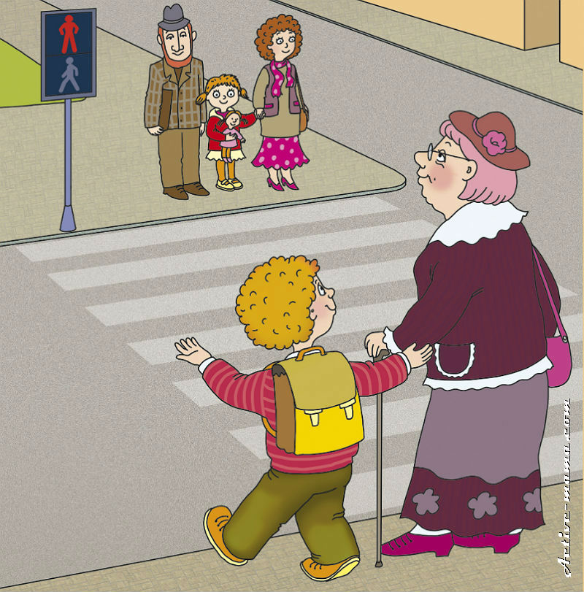

Шәхси үрнәгең- юл кагыйдәләренә өйрәтүдә иң ышанычлы чара

Кайчандыр бер атаклы философ әйткән: “Балаларны тәрбияләргә тырышмагыз, алар барыбер сезгә ошаячак.Иң башта үзегезне тәрбияләгез”-дигән.Бу принцеп балаларны юл кагыйдәләренә өйрәтү өлкәсендә гаять актуаль.. Исегездә тотыгыз:хәттә иң кечкенә балалар да иң беренче чиратта сез нәрсә эшлисез, шуны кабатлаячаклар.Шуңа күрә урамда йөргәндә үзәгезнең хәрәкәтегезне контрольдә тотыгыз.
Ә без зурлар ниэшлибез соң? Көн буенча юлда үзебезне ничек тотабыз? Тротуардан барганда юл читеннән ераккарак кереп барабызмы? Юлдан чыкканда тиешле генә урыннан чыгабызмы, Чыкканда башта сул якка, аннан соң уң якка карыйбызмы? Транспортка менгәндә, төшкәндә үзегезне дөрес тотабызмы? Дөрес кагыйдәләрне балаларыгызга өйрәтәбезме?
Шушы гади генә булып тоелган бу кагыйдәрне үтәү-үзе зур уңыш. Бу эштә үрнәк күрсәтү белән бергә 3-4 яшьтән үк балалар бакчасында, өйдә дә төрле сюжетлы рольле , дидактик,.хәрәкәтле уеннар аша юл йөрү кагыйдәләрен өйрәтүне максат итет кую кирәк. Балалар бакчасында урам макетлары , төрле кызыклы эшчәнлекләр аша юл кагыйдәләренә өйрәтсәк, өйдә өлкәннәр аңлатулар, төрле картиналар аша балаларга юл кагыйдәсенә өйрәтә алалар.
Өйдән урамга аяк басып чыгуга ук, балалагызны үз-үзләрен дөрес тотарга өйрәтә башлагыз.
Кайларда уйнарга ярый, кайларда ярамый икәнен белсеннәр. Бакча белән өй арасындагы юлдан ничек итеп дөрес барырга, нәрсәләргә игътибар итәргә кирәк икәнен белсеннәр. Юлны аркылып чыга торган урынны төгәл белсеннәр,моны төгәл үтәргә кирәк икәнен белсеннәр.
- 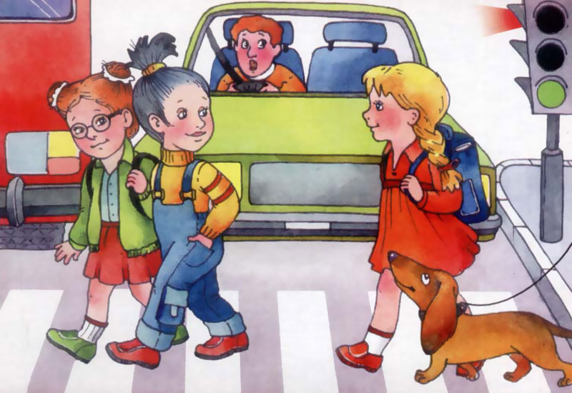
Төп кагыйдәләрне зиһеннәренә сеңдерегез:
- Юлны тиешле урында чыгарга(светофор, зебра).
- Юл кырыеннан барганда сак булырга( мөмкин кадәр читтәрәк).
- Машиналар хәрәкәтенә” йөз “белән каршы барырга.Шаярып, уйнап барырга ярамый.
- Юл читендә бернинди дә уеннар уйнарга ярамый.Моның өчен уен мәйданчыклары бар.
- Юл билгеләрен мөмкин кадәр күбрәк белсеннәр, танысыннар.
- Махсус автомашиналар -“01”, “02”, “03”, “04” ләрне, аларны ничек чакырып була икәнен белсеннәр.
Әти-әниләр ,балалар катнашында ситуацияле картинкалар белән эшләү:
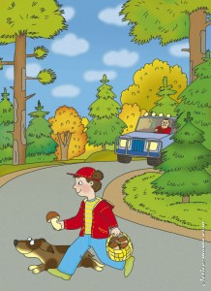
- Малай эте белән гөмбәдән кайтып килә. Юл аркылы чыкканда ул дөрес чыгамы? Ни өчен дөрес түгел?( Куаклар арасыннан машина якынлашканы күренми. Малай игътибарсыз).

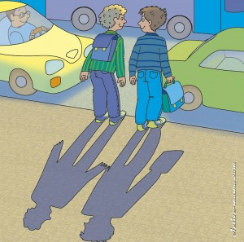

2)Ике малай сөйләшә- сөйләшә юл чыгарга җыеналар. Алар нинди урыннан чыгачаклар? (Алар игътибарсызлар.Монда чыгарга ярамый)

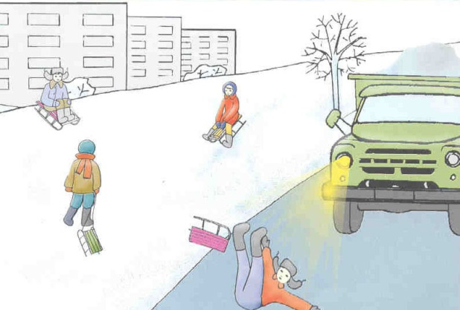
- Кыз таудан чана шуа. Ул дөрес җирдә уйныймы?(Юк.Кыз машина юлы кырыенда чана шуа. (Чанада машина юлларыннан ерак урыннарда шуарга кирәк)
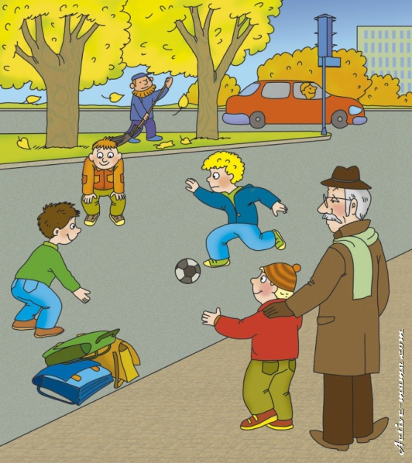
- Малайлар машиналар аз йөри торган җирдә футбол уйныйлар.Малай белән бабай аларны күзәтәләр. Алар малайларга нәрсә әйтергә тиешләр?( Фотболны ишегалларында, махсус урыннарда уйныйлар, юлда уйнарга ярамый)
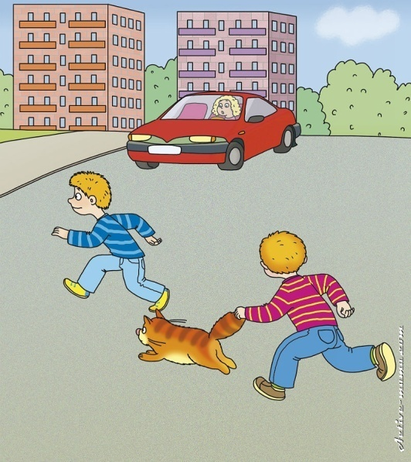), .
4)Малайлар юлдан чабып чыгып баралар, дөресме?(Юк, дөрес түгел. Тиешсез урыннан чыгалар)

Балаларны шәхси үрнәк белән,

дөрес тәрбиялик!

